Menyiapkan Masa Depan Bangsa: Kiprah SMPN 2 Dumai sebagai Sekolah Siaga Kependudukan
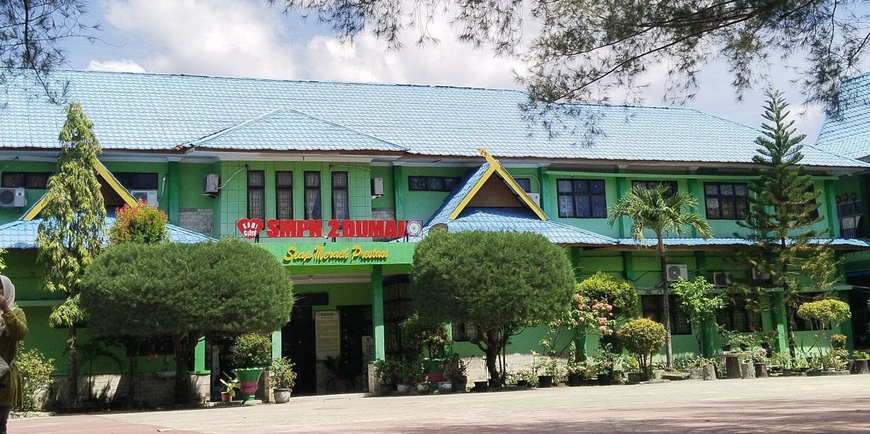

Permasalahan kependudukan di Indonesia menjadi isu penting yang membutuhkan perhatian dari berbagai pihak,termasuk dunia pendidikan. Untuk itu, Badan Kependudukan dan Keluarga Berencana Nasional (BKKBN) bekerja sama dengan kementrian Pendidikan dan Kebudayaan menginisiasi program sekolah Siaga Kependudukan (SSK) sebagai salah satu solusi strategis. SSK Hadir untuk menanamkan nilai-nilai kependudukan kepada generasi muda melalui pendidikan formal di sekolah
Sekolah Siaga Kependudukan (SSK) adalah sekolah yang mengintegrasikan pendidikan kependudukan kedalam pembelajaran berbagai mata pelajaran,serta kegiatan kesiswaan dan budaya sekolah. Melalui program ini, siswa diharapkan memiliki pemahaman dan kesadaran tentang pentingnya isu kependudukan seperti pertumbuhan penduduk, kualitas keluarga, perencanaan kehidupan, dan bonus demografi.
Tujuan utama dari SSK adalah membentuk peserta didik yang memiliki life skills dan kepedulian tinggi terhadap isu-isu kependudukan, serta mampu menerapkan nilai-nilai tersebut dalam kehidupan sehari-hari. Secara khusus, tujuan SSK antara lain; meningkatkan pengetahuan siswa tentang isu kependudukan, menumbuhkan sikap kritis dan tanggung jawab dalam merencanakan masa depan, mempersiapkan generasi muda yang produktif dan berkualitas.
Setiap satuan pendidkan pasti mempunyai branding tersendiri karena branding merupakan hal penting untuk menampilkan citra sebuah sekolah agar lebih dikenal oleh masyarakat. SMP Negeri 2 Dumai juga memiliki beberapa branding sebagai ciri khasnya. Salah satunya adalah Sekolah Siaga kependudukan (SSK). Sejak tahun 2017, SMPN 2 Dumai telah konsisten melakukan kegiatan program Sekolah Siaga Kependudukan , hal ini menunjukan keseriusan sekolah dalam meningkatkan kualitas generasi muda Indonesia. Kegiatan yang dilakukan diantaranya yaitu; melakukan pengimbasan ke sekolah-sekolah yang ditentukan, pemilihan duta SSK, lomba jingle SSK , membuat pojok SSK, pembelajaran projek membuat komik terkait SSK, dan membuat poster SSK.
Keikutsertaan SMPN 2 Dumai dalam program SSK memberikan dampak positif yang nyata. Siswa tidak hanya mendapatkan pengetahuan akademik, tetapi juga dibekali dengan pemahaman penting terkait isu-isu kependudukan seperti kesehatan reproduksi, perencanaan keluarga, serta pembangunan berwawasan kependudukan. Hal ini menjadikan siswa lebih sadar dan siap menghadapi tantangan kehidupan bermasyarakat di masa depan.
Program SSK SMPN 2 Dumai ini mendorong guru untuk lebih kreatif dalam mengintegrasikan materi kependudukan kedalam mata pelajaran. Tidak hanya dalam pelajaran IPS, tetapi juga dalam pelajaran lainnya. Dengan demikian, proses pembelajaran menjadi lebih kontekstual dan bermakna bagi siswa.
Selain itu, branding sebagai sekolah SSK juga memperkuat citra positif sekolah di mata masyarakat. Orang tua merasa lebih yakin menyekolahkan anak-anak mereka di SMPN 2 Dumai karena selain unggul dibidang akademik, sekolah juga peduli terhadap pembentukan karakter dan wawasan siswa terhadap isu-isu sosial.
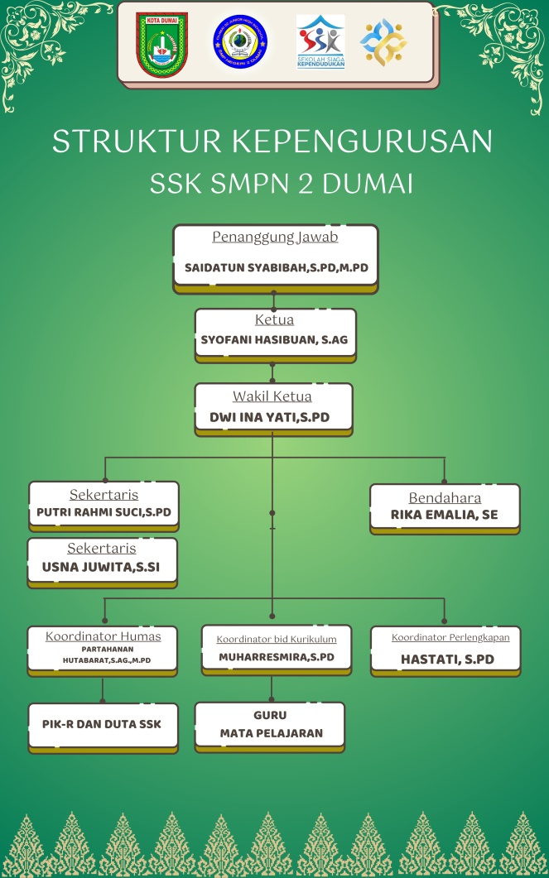
Dengan berbagai keunggulan tersebut, diharapkan SMPN 2 Dumai dapat menjadi contoh bagi sekolah lain dalam mengembangkan branding yang kuat dan berdampak. Program-program SSK harus terus dilestarikan dan dikembangkan agar sekolah-sekolah di Indonesia tidak hanya menjadi tempat belajar, tetapi juga menjadi agen perubahan bagi masyarakat dan bangsa.

Struktur Kepengurusan SSK SMPN 2 Dumai

Dokumentasi Kegiatan
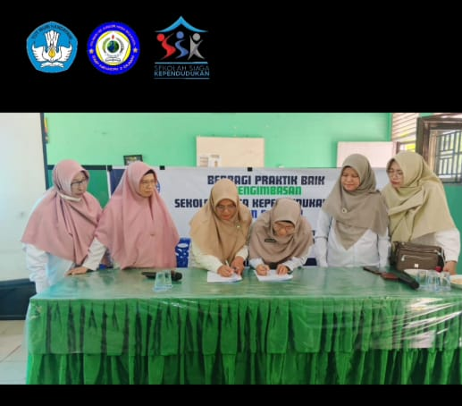 | 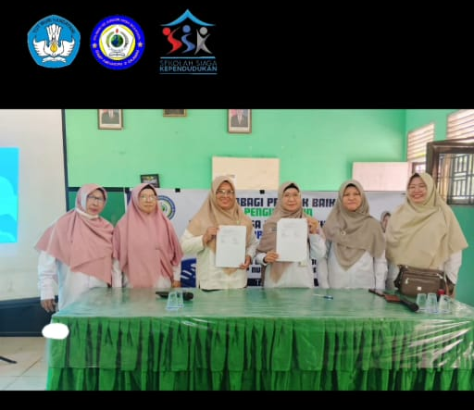
Pengimbasan SMPN 2 Dumai ke SMPN 8 Dumai
 | 
Pengimbasan SMPN 2 Dumai ke SMPN 23 Dumai
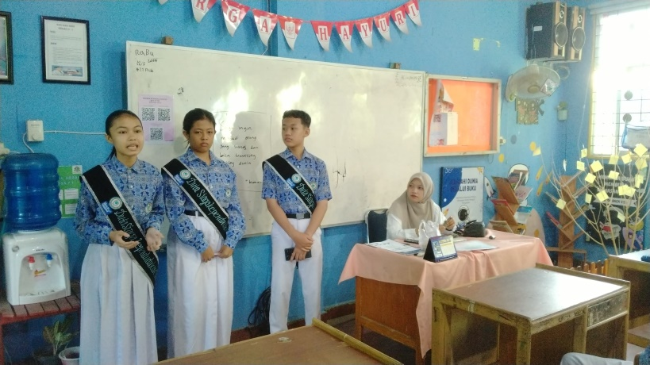 | 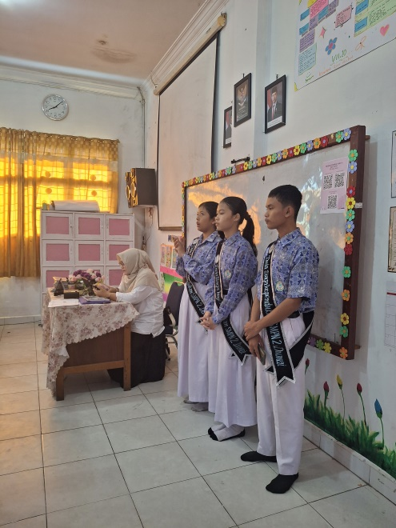
Sosialisasi Duta SSK ke Kelas VII, VIII, dan IX
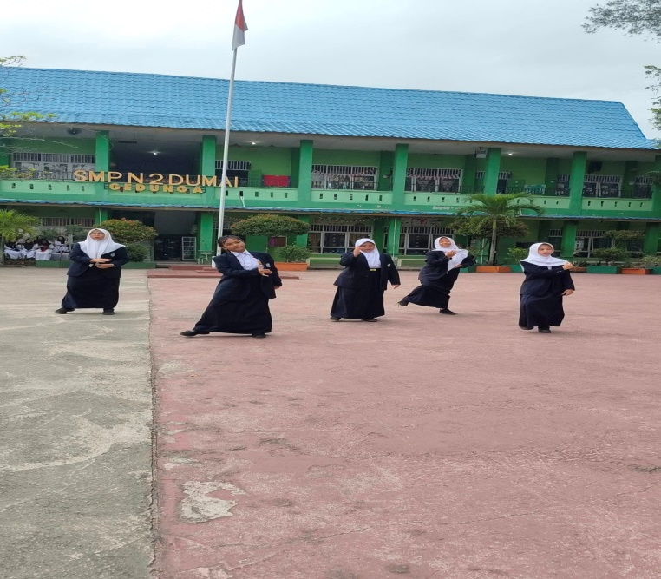  Lomba Jingle SSK | 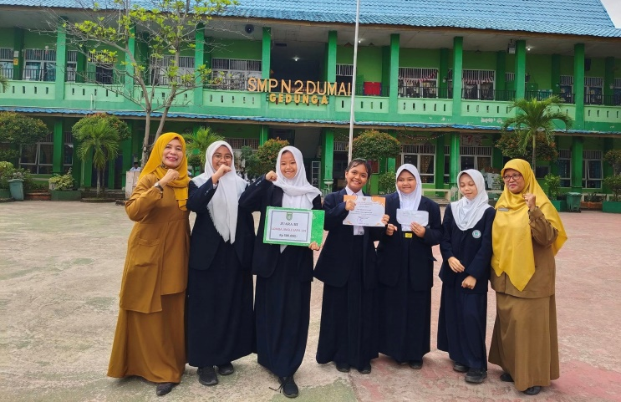
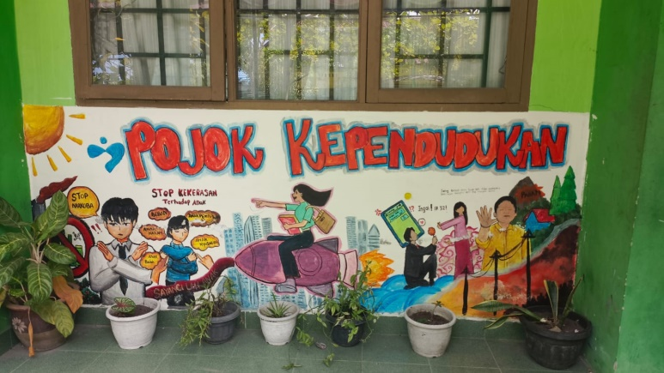  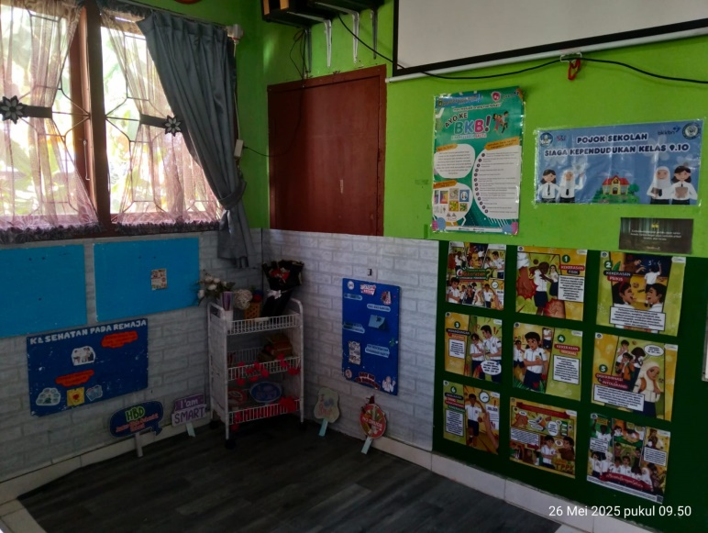 | 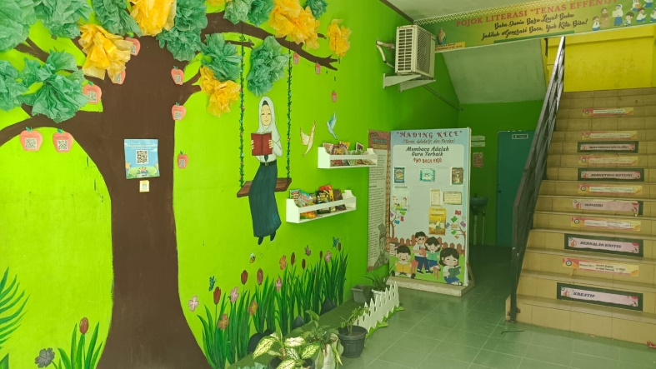  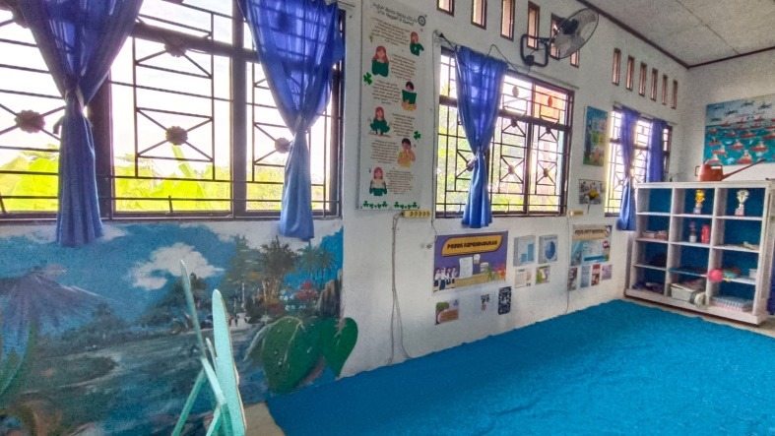
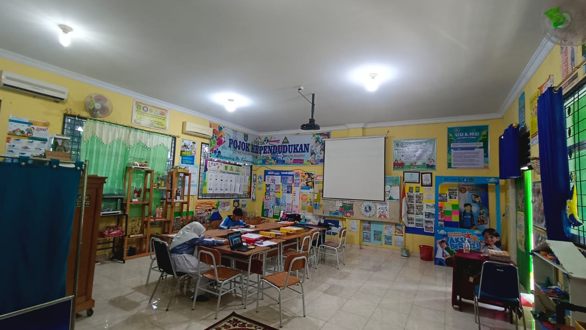
Pojok SSK

